Uchwała Nr XXIV. .2026
Rady Gminy Rząśnik
z dnia 22 czerwca 2026 r.

w sprawie wyrażenia zgody na sprzedaż w trybie bezprzetargowym nieruchomości niezabudowanej na rzecz właściciela nieruchomości sąsiedniej
Na podstawie art. 18 ust. 2 pkt 9 lit. a ustawy z dnia 8 marca 1990 r. o samorządzie gminnym (Dz. U. z 2026 r. poz. 662) w związku z art. 37 ust. 2 pkt 6 ustawy z dnia 21 sierpnia 1997 r. o gospodarce nieruchomościami (Dz. U. z 2026 r. poz. 399) Rada Gminy Rząśnik uchwala, co następuje:
§1
Wyraża się zgodę na zbycie nieruchomości gruntowej opisanej w ewidencji gruntów
i budynków jako działka o nr ewid. 290/1 o powierzchni 0,0251 ha z obrębu 0018 Rogóźno; położonej w miejscowości Rogóźno, stanowiącej własność Gminy Rząśnik, dla której Sąd Rejonowy w Wyszkowie prowadzi Księgę Wieczystą nr OS1W/00042252/4, w trybie bezprzetargowym na powiększenie działek sąsiednich.
§2
Położenie nieruchomości i obszar gruntów przeznaczonych do sprzedaży stanowi załącznik graficzny do niniejszej uchwały.
§3
Wykonanie uchwały powierza się Wójtowi Gminy Rząśnik.

§4
Uchwała wchodzi w życie z dniem podjęcia.

U z a s a d n i e n i e

Podjęcie niniejszej uchwały wynika z upoważnienia, zawartego w art. 18 ust. 2 pkt 9 lit. a ustawy o samorządzie gminnym, który to przepis do wyłącznej właściwości Rady Gminy zastrzega prawo określenia zasad nabywania, zbywania i obciążania nieruchomości oraz ich wydzierżawiania lub wynajmowania na czas oznaczony dłuższy niż 3 lata lub na czas nieoznaczony, o ile ustawy szczególne nie stanowią inaczej; uchwała rady gminy jest wymagana również w przypadku, gdy po umowie zawartej na czas oznaczony do 3 lat strony zawierają kolejne umowy, których przedmiotem jest ta sama nieruchomość; do czasu określenia zasad wójt może dokonywać tych czynności wyłącznie za zgodą Rady, wyrażonej w drodze uchwały.
Przedmiotem niniejszej uchwały jest wyrażenie zgody na zbycie w drodze bezprzetargowej nieruchomości gruntowej stanowiącej własność Gminy Rząśnik, położonej w miejscowości Rogóźno, opisanej w ewidencji gruntów i budynków jako działka o nr ewid. 290/1 o powierzchni 0,0251 ha z przeznaczeniem na poprawienie warunków zagospodarowania nieruchomości przyległej tj. działek o nr ewid. nr 288/5, 288/6, 289, 291/1 obręb 0018, Rogóźno, stanowiącym przedmiot własności osób fizycznych. Strona zainteresowana nabyciem złożyła stosowne pismo o nabycie nieruchomości.
Zgodnie z miejscowym planem zagospodarowania przestrzennego Gminy Rząśnik uchwalonym Uchwałą Rady Gminy Rząśnik Nr XXVII/130/04 z dnia 30.12.2004 r. opublikowaną w Dz. Urz. woj. Mazowieckiego Nr 34, poz. 887 z 09.02.2005 r. oraz Uchwałą Rady Gminy Rząśnik Nr XXVI.153.2020 z dnia 25 września 2020 r. w sprawie zmiany miejscowego planu zagospodarowania przestrzennego gminy Rząśnik nieruchomość objęta powyższą uchwałą przeznaczona jest pod teren dróg wewnętrznych (KDW). Ze względu na brak ciągu komunikacyjnego nie ma możliwości samodzielnego zagospodarowania przedmiotowej działki.
Przedmiotowa nieruchomość spełnia wszelkie warunki przewidziane prawem dla jej sprzedaży w trybie bezprzetargowym.
Biorąc pod uwagę złożony wniosek strony zainteresowanej nabyciem, Wójt Gminy Rząśnik, przedkłada Radzie Gminy niniejszą uchwałę, celem wyrażenia zgody na zbycie nieruchomości w drodze bezprzetargowej.

Załącznik do Uchwały Nr XXIV. 2026
Rady Gminy Rząśnik
z dnia 22 czerwca 2026 roku
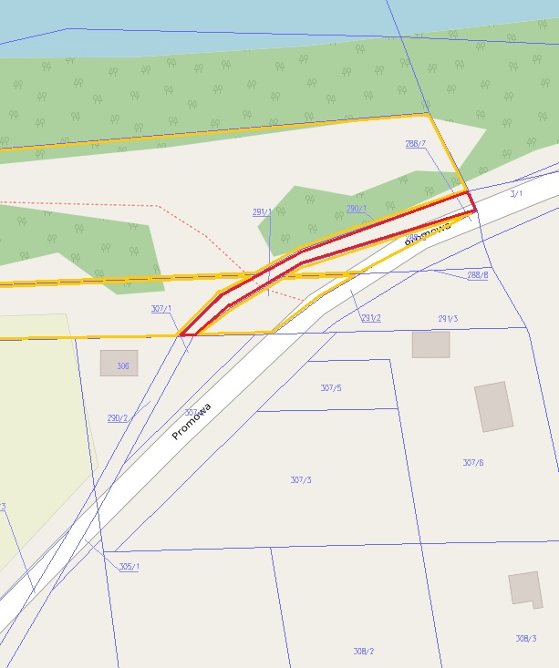

Kolorem czerwonym oznaczono nieruchomość przeznaczoną do zbycia na poprawę warunków zagospodarowania nieruchomości przyległej oznaczonej kolorem żółtym.

